УЛСЫН БҮРТГЭЛИЙН ЕРӨНХИЙ ГАЗАР
ГОВЬСҮМБЭР АЙМАГ ДАХЬ УЛСЫН БҮРТГЭЛИЙН ХЭЛТЭС

ХЭЛТСИЙН 2022 ОНЫ ҮЙЛ
АЖИЛЛАГААНЫ ТАЙЛАН

2022 он
ГОВЬСҮМБЭР АЙМАГ ДАХЬ УЛСЫН БҮРТГЭЛИЙН ХЭЛТСИЙН
2022 ОНЫ ЖИЛИЙН ЭЦСИЙН ҮЙЛ АЖИЛЛАГААНЫ ТАЙЛАН

2022 оны 12 дүгээр сарын 01 Сүмбэр сум

НЭГ. Удирдлага зохион байгуулалтын чиглэлээр:

Говьсүмбэр аймаг дахь Улсын бүртгэлийн хэлтэс нь Монгол улсын Үндсэн хууль, Улсын бүртгэлийн ерөнхий хууль, Иргэний улсын бүртгэлийн тухай хууль, Эд хөрөнгийн эрхийн улсын бүртгэлийн тухай хууль, Хуулийн этгээдийн улсын бүртгэлийн тухай хууль, Захиргааны ерөнхий хууль, Төрийн албаны тухай хууль, Гэр бүлийн тухай хууль, Зөрчлийн тухай хууль, Улсын тэмдэгтийн хураамжийн тухай хууль болон Улсын Их Хурал, Засгийн газрын тогтоол, ХЗДХЯам, УБЕГ-аас гаргасан шийдвэрүүдийг хэрэгжүүлэхийн зэрэгцээ “Иргэнд суурилсан төрийн бүртгэлийн үнэн ой санамжийг бий болгох, төр, иргэнийг холбосон бүртгэлийн нэгдсэн тогтолцоог бүрдүүлж, төрийн бүртгэлийн үйлчилгээгээр иргэний эрхийг хангах” эрхэм зорилгыг ханган, өдөр тутмын үйл ажиллагаандаа мөрдлөг болгож байна.
Хэлтсийн 2022 оны “Гүйцэтгэлийн төлөвлөгөө”-г хугацаанд нь боловсруулж, Улсын бүртгэлийн ерөнхий газрын даргаар батлуулан, хэрэгжилтийг нь хангах ажлыг зохион байгуулав. Мөн ажилтнуудын “Гүйцэтгэлийн төлөвлөгөө”-г батлаж, гүйцэтгэлд нь хяналт тавьж, мэргэжил арга зүйгээр хангаж байна.
Тайлангийн хугацаанд хэлтсийн нийт албан хаагчдын хурлыг 19 удаа зохион байгуулсан бөгөөд хурлаар өнгөрсөн хугацаанд хийсэн ажлаа дүгнэж, цаашид хийх ажлаа зөвлөлдөж, тодорхой шийдвэрүүд гаргаж хэрэгжүүлдэг болно. Мөн хууль, тогтоомж, дүрэм журам, судалж танилцах, удирдлагаас өгсөн үүрэг даалгаварын биелэлт, ажилтнуудын сахилга хариуцлага ёс зүй, харилцаа, хандлагыг дээшлүүлэх асуудлуудаар заавар, чиглэл өгч, хурлын тэмдэглэл хөтөлдөг болно. Энэ хугацаанд сахилгын зөрчил гаргасан албан хаагч байхгүй болно.
Тус хэлтэс нь 2022 оны 05-р сарын 02-ны өдөр “Иргэдэд үйлчлэх төв”-д тоон гарын үсгийн нээлтийг ёслол төгөлдөр хийсэн. Уг ажлыг эрчимжүүлэх зорилгоор орон нутагт үйл ажиллагаа явуулж буй 105 аж ахуй нэгж, төрийн байгууллагуудад хувиар гарган албан тоот хүргүүлж, албан хаагчдад тоон гарын үсгийг олгох, сургалт сурталчилгааны ажлыг үе шаттайгаар зохион байгуулж ажиллав. Аймгийн хэмжээнд 16-аас дээш насны 11546 иргэнд тоон гарын үсэг олгохоос, өссөн дүнгээр Gsign- аппликэйшнээр 1075, иргэний цахим үнэмлэхээр 2926, нийт 4001 иргэнд тоон гарын үсгийг зохих журмын дагуу олгож, хамрагдалт 34.6%-тай байна.

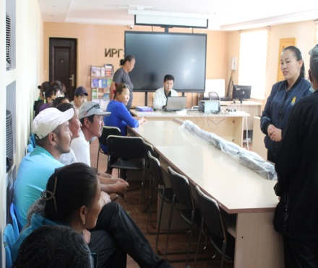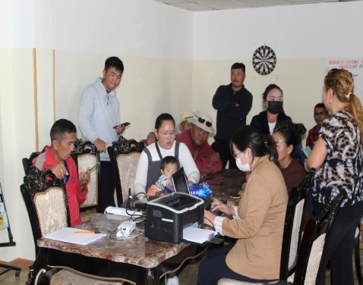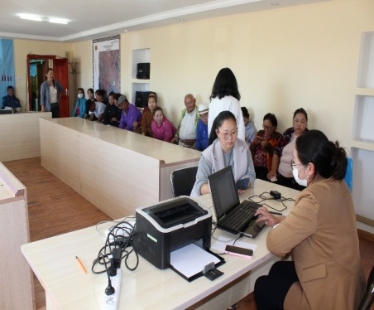
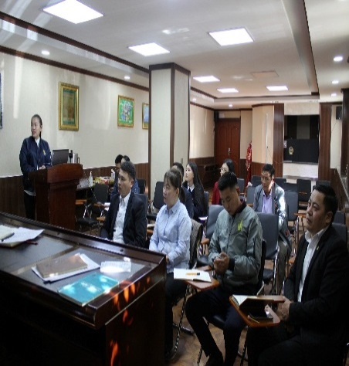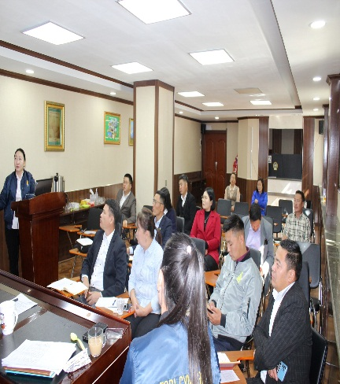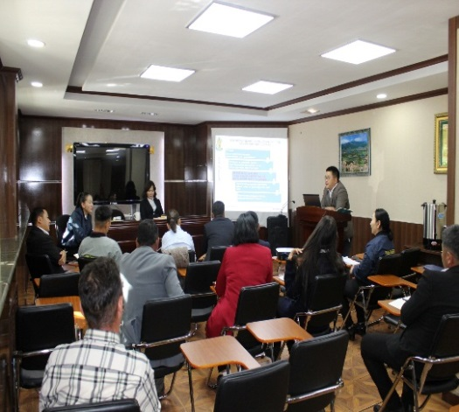

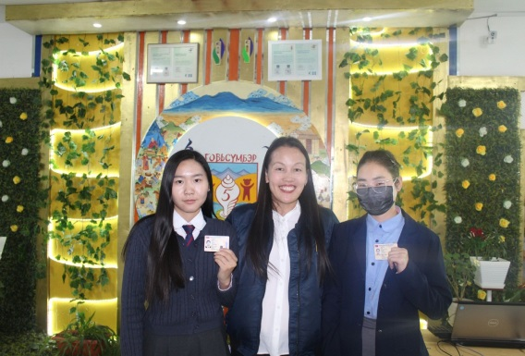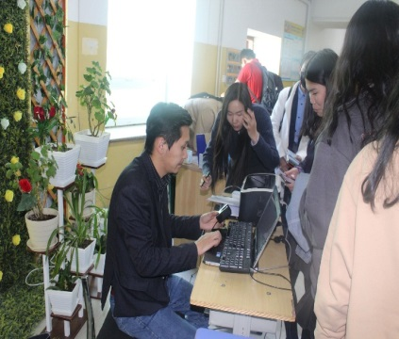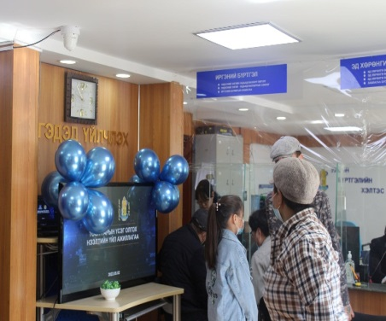

Цахим бүртгэлийг хөгжүүлэх замаар үйлчилгээний чанар хүртээмж, шуурхай байдлыг нэмэгдүүлэх зорилтын хүрээнд барьцааны гэрээг түргэн шуурхай бүртгэх ажлыг эхлүүлээд байна. Улсын бүртгэлийн ерөнхий газрын даргын 2022 оны А/427 дугаартай тушаалаар барьцааны гэрээний маягтад өөрчлөлт оруулж баталсан. Үүнтэй холбогдуулан Барьцааны гэрээг хэрхэн бүртгэх талаар Эд хөрөнгийн эрхийн улсын бүртгэлийн газрын даргын 2022 оны 6/4730 дугаартай чиглэлийг ирүүлээд байна. Тайлант хугацаанд 322 барьцааны гэрээг шинэ маягтаар зохих журмын дагуу бүртгээд байна.
“Шинэчлэн боловсруулах шаардлагатай” хууль тогтоомжийн саналд тодруулбал, Улсын бүртгэлийн ерөнхий хуульд 4 заалт, Эд хөрөнгийн эрхийн улсын бүртгэлийн тухай хуульд 4, Хуулийн этгээдийн улсын бүртгэлийн тухай хуульд 1, Иргэний улсын бүртгэлийн тухай хуульд 2, нийт 10 заалтад тусгах саналыг хугацаанд нь боловсруулж 9-р сарын 14-ны өдөр ерөнхий газарт хүргүүлэв.
Мөн цахим хөгжлийн багц хуулийн талаар Цахим гарын үсгийн тухай хуульд 1, Нийтийн мэдээллийн ил тод байдлын тухай хуульд 1, Кибер аюулгүй байдлын тухай хуульд 1 нийт 4 заалтад тусгах саналыг хугацаанд нь боловсруулж ерөнхий газарт хүргүүлэв.

ХОЁР. Үндсэн үйл ажиллагааны чиглэлээр:
а) Иргэний улсын бүртгэлийн талаар:
Д/д | Бүртгэлийн төрөл | (11-р сарын 25-ны өдрийн байдлаар)
 |  | 2021 он | 2022 он
 | Төрсний бүртгэл | 407 | 339
 | Гэрлэлт | 40 | 63
 | Гэрлэлт дуусгавар болсны бүртгэл | 21 | 18
 | Гэрлэлт сэргээлт
 | Үрчлэлт | 3 | 5
 | Эцэг тогтоолт | 5 | 7
 | Овог, эцэг /эх/-ийн нэр, нэр өөрчлөлт | 11 | 15
 | Регистрийн дугаар өөрлөлт | 2 | 4
 | Нас барсны бүртгэл | 102 | 98
 | Аймаг, хотоос шилжин ирсэн | 516 | 381
 | Аймаг доторх шилжилт хөдөлгөөн | 401 | 354
 | Иргэний шинэчилсэн бүртгэл | 231 | 234
 | 25,45 насны сунгалт | 410 | 390
 | Иргэний үнэмлэх дахин олголт | 179 | 131
 | Лавлагаа | 1990 | 2519
 | Үндэсний энгийн гадаад паспорт | 158 | 282
 | Үйлчилгээний хураамж | 19.383.000 | 26,298,500
 | Тэмдэгтийн хураамж | 4,098,000 | 4,336,500
НИЙТ |  | 4476 | 4840

б) Эд хөрөнгийн эрхийн улсын бүртгэлийн талаар
Д/ä | Бүртгэлийн төрөл |  | (11-р сарын 22-ны өдрийн байдлаар)
 |  |  | 2021 онд | 2022 онд
 | Х¿ëýýí àâñàí ìýä¿¿ëýã |  | 3425 | 3034
 | ¯¿íýýñ | Төрөөс хувьчилсан ãàçàð ºì÷ëºõ ýðõèéí á¿ðòãýë | 213 | 426
 |  | Газар эзэмших эрхийн бүртгэл | 206 | 277
 |  | Гàçðààñ áóñàä үл хөдлөх хөрөнгийн àíõíû á¿ðòãýë áàòàëãààæóóëàëò | 72 | 75
 |  | Хóäàëäàõ õóäàëäàí àâàõ ãýðýýãýýð ºì÷ëºã÷ ººð÷ëºãäºõ á¿ðòãýë | 531 | 401
 |  | Бэлэглэх гэрээ | 30 | 59
 |  | Арилжих гэрээ | 9
 |  | Өâ çàëãàìæëàëààð ºì÷ëºã÷ ººð÷ëºãäºõ á¿ðòãýë | 50 | 53
 |  | Шүүхийн шийдвэрээр өмчлөгч өөрчлөгдөх | 0 | 1
 |  | Хàìòðàí ºì÷ëºã÷ ººð÷ëºãäºõ á¿ðòãýë | 29 | 31
 |  | Барьцаат зээлийн гэрээ | 1113 | 682
 |  | Бàðüöààíû ãýðýý äóóñãàâàð áîëãîõ á¿ðòãýë | 1009 | 793
 |  | Түрээсийн гэрээ | 5 | 2
 |  | Бүртгэлд өөрчлөлт орсон | 60 | 57
 |  | Урьдчилсан тэмдэглэл | 13 | 20
 |  | Лавлагаа хуулбар | 82 | 155
 |  | Хувийн хэрэг хаасан | 3 | 2
 | ¯éë÷èëãýýíèé îðëîãî |  | 20,707,238 | 33,448,397
 | Óëñûí òýìäýãòèéí õóðààìæ |  | 133,191 | 530,575
 | Òàòâàðûí îðëîãî |  | 53,246,000 | 101,702,572
в) Хуулийн этгээдийн улсын бүртгэлийн талаар
Д/д | Бүртгэлийн төрөл | (10-р сарын 24-ны өдрийн байдлаар)
 |  | 2021 онд | 2022 онд
 | ХХК | 24 | 34
 | ТББ | 8 | 4
 | Хоршоо | 1 | 8
 | Шилжиж ирсэн | 1 | 4
 | Хуулийн этгээдийн салбар | 8 | 5
 | Хуулийн этгээдийн өөрчлөлт | 74 | 107
 | Дахин гэрчилгээ шинээр авсан | 8 | 14
 | Хуулийн этгээдийн нэрийн баталгаажуулалт хийсэн | 37 | 117
 | Хураасан тамга тэмдэг | 10 | 20
 | Тамга тэмдгийн хяналтын хуудас олголт | 54 | 73
 | Лавлагаа | 2 | 3
 | Хориг тавьсан | 1 | 1
 | НИЙТ | 228 | 390
 | Тэмдэгтийн хураамжийн дүн (төгрөг) | 1,059,000 | 6,531,000

Хуулийн этгээдийн улсын бүртгэлийн чиглэлээр Е-монголиа цахим бүртгэлийн системээр ирүүлсэн нийт 1143 хүсэлтийг хуулийн хугацаанд хүлээн авч, 210 бүртгэлийг баталгаажуулж, 933 бүртгэлд татгалзсан хариуг зохих журмын дагуу өгч ажилласан байна. Өөрөөр хэлбэл нийт 1143 иргэнд цахимаар үйлчилгээ үзүүлсэн үр дүнтэй байна.
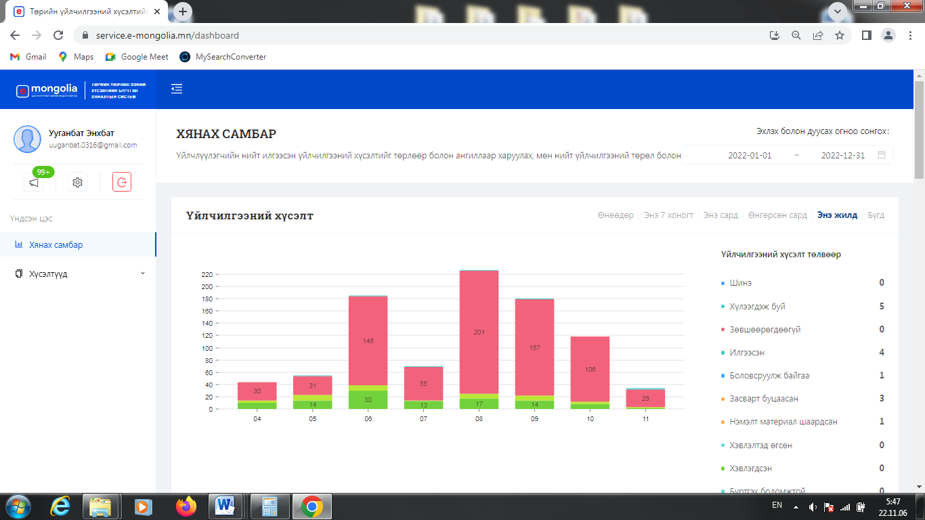

ГУРАВ. Архив, албан бичиг хөтлөлтийн чиглэлээр:
Жилийн эцсийн байдлаар Иргэн, эд хөрөнгө, хуулийн этгээдийн нийт 4514 улсын бүртгэлийн эх нотлох баримт болон цахим бүртгэлд холбогдох баяжилтыг хийгээд байна. Үүнд:
- Эд хөрөнгийн эрхийн улсын бүртгэлийн 2437 хувийн хэрэгт,
- Хуулийн этгээдийн улсын бүртгэлийн 116 хувийн хэрэгт,
- Иргэний улсын бүртгэлийн 1961 хувийн хэрэгт тус тус баяжилтыг хийсэн болно.
Аймаг, нийслэл рүү шилжин явсан 35 иргэний хувийн хэргийг зохих журмын дагуу холбогдох аймаг газруудад нь шилжүүлсэн.
Мөн байгууллагын архивт байнга хадгалах 78, түр хадгалах 393, 70 жил хадгалах 37 нийт 508 хадгаламжийн нэгж тус тус хадгалагдаж байна.
Архивын аюулгүй байдлыг хангах зорилгоор хяналтын камер, агаарын даралт, чийгшил хэмжих зориулалтын багаж, цэнэг бүхий галын хор, хүрз, тармуур, элс зэргийг байрлуулж, байрны стандартыг хангав.
УБЕГ-ын даргын 2014 оны 814 дугаар тушаалын дагуу архивын ажлын байрны аюулгүй байдал, эрүүл ахуйн зааврын дагуу нийт 45 удаа чийгтэй цэвэрлэгээ хийж, архивын чийг, дулааныг өдөр бүр хэмжиж тэмдэглэл хөтлөн, хадгалагдаж байгаа хувийн хэргийн аюулгүй байдлыг хангаж байна.
Тайлангийн хугацаанд Шүүх, Прокурор, Цагдаа, ШШГГазар болон бусад төрийн байгууллагын хүсэлтээр нийт 660 лавлагаа мэдээллийг цаг хугацаанд нь хүргүүлсэн болно. Үүнд:
- Иргэний улсын бүртгэлийн чиглэлээр 494 иргэний лавлагаа
- Эд хөрөнгийн эрхийн улсын бүртгэлийн чиглэлээр эрх түдгэлзүүлсэн 24, эрх сэргээсэн 27, лавлагаа 62, хөрөнгөөр баталгаажсан үнэт цаасны хөрөнгийн багцыг тусгай тэмдэглэл хийж бүртгэсэн 41
- Хуулийн этгээдийн улсын бүртгэлийн чиглэлээр 12 тус тус болно.
ДӨРӨВ. Албан бичиг хөтлөлтийн чиглэлээр
-Албан бичиг хөтлөлтийн хүрээнд ABLE, төрийн байгууллагын цахим шуудангийн www.email.gov.mn системийг тус тус ашиглаж байна. Улсын бүртгэлийн ерөнхий газраас баталсан хуваарийн дагуу сар, улирлын улсын бүртгэлийн үйлчилгээний тоон мэдээ, тайлан, үнэт цаасны зарцуулалтын тайлан тооцоог хугацаанд нь үнэн зөв гарган хүргүүлж, баталгаажуулж хэвшсэн.
-Албан бичиг 643 ирснийг бүртгэн авч, 522 бичгийг холбогдох газарт хүргүүлсэн. Мөн иргэн, хуулийн этгээдээс ирүүлсэн 25 өргөдөлийг бүртгэл хяналтанд авч, 1 өргөдөл шийдвэрлэх шатандаа, 24 өргөдөлийг хуулийн хугацаанд нь шийдвэрлэж хариуг нь өгсөн. Хариу хүргүүлээгүй болон хугацаа хоцорсон албан бичиг, өргөдөл байхгүй болно.
-Хэлтсийн даргын 2022 оны А/13 дугаартай “Хэвлэмэл хуудас индексжүүлсэн тухай” тушаалын дагуу хэвлэмэл хуудасны хадгалалт, хамгаалалт, зарцуулалтанд хяналт тавьж, бүртгэл хөтлөж байна.
- Дээд газраас ирүүлсэн албан бичиг, чиглэлийн дагуу холбогдох тайлан мэдээ, судалгааг тухай бүр хугацаанд нь гарган хүргүүлэв.

ТАВ. Бүртгэлийн хяналт шалгалтын чиглэлээр

Жилийн эцсийн байдлаар бүртгэлийн үйл ажиллагаанд хяналт шалгалтыг 57 удаа хийсэн. Үүнд:
- Төлөвлөгөөт шалгалт-2
- Гүйцэтгэлийн шалгалт-2
- Гэнэтийн болон төлөвлөгөөт бус-.29
- Өргөдөл, гомдлын мөрөөр-24
Байнгын болон түүвэрчилсэн шалгалтаар нийт 3946 бүртгэлд хяналт шалгалт хийсэн. Нийт эд хөрөнгийн эрхийн улсын бүртгэлийн чиглэлээр 1328, иргэний улсын бүртгэлийн чиглэлээр 2331, хуулийн этгээдийн улсын бүртгэлийн чиглэлээр 95, архивын чиглэлээр 192 бүртгэлд хяналт шалгалтыг тус тус хийсэн байна.
Иргэний улсын бүртгэлийн мэдээллийн санд буруу бүртгэгдсэн 20 иргэний зөрчлийг дүгнэлтээр, 48 иргэний зөрчлийг Иргэний улсын бүртгэлийн газраар, нийт 68 иргэний зөрчлийг арилгасан. Хяналтын улсын байцаагчийн 32 дүгнэлтийг зохих журмын дагуу үйлдэж, хэрэгжилтийг хангаж ажилласан байна.
Зөрчлийн тухай хуулиар торгох шийтгэл оногдуулсан 43 иргэнийг 1660000 төгрөгөөр, 2 аж ахуйн нэгжийг 1000000 төгрөгөөр, нийт 2660000 төгрөгөөр торгосон байна. Зөрчлийг зөрчил шалган шийдвэрлэх ажиллагааны дагуу хялбаршуулсан журмаар шийдвэрлэж, аймгийн Прокурорын газарт тухай бүр нь хянуулсан.
Улсын бүртгэл хөтлөх үйл ажиллагаанд хяналт тавьж, улсын бүртгэгч нарт мэргэжил арга зүйн заавар зөвлөгөөг хэлтсийн дарга, хяналтын улсын байцаагч, улсын ахлах бүртгэгчээс өгч, бүртгэлийн үйл ажиллагаанд тогтмол хяналт тавин ажиллаж байна.
Гэрчилгээ, үнэт цаасны зарцуулалтад сар бүр тогтмол хяналт тавьж, хүчингүй болсон үнэт цаасыг улсын бүртгэлийн хэлтсийн өмч хамгаалах комиссоор шийдвэрлүүлсэн. Үнэт цаас хүчингүй болгосон улсын бүртгэгч нарт алдаа гаргахгүй ажиллах талаар заавар зөвлөмж өгсөн.
Улсын бүртгэлийн ерөнхий газрын 2022 оны 09-р сарын 13-ны Хяналт шалгалт хийх удирдамжын дагуу 09-р сарын 20-ны өдрөөс 09-сарын 28-ны хугацаанд аймгийн нутаг дэвсгэрт үйл ажиллагаа явуулж буй Барьцаалан зээлдүүлэх газар, Хүнсний дэлгүүр, ТҮЦ, Зочид буудал болон бусад үйлчилгээний газарт иргэний үнэмлэх, үндэсний энгийн гадаад паспорт, улсын бүртгэлийн гэрчилгээг барьцаалж үйлчилгээ үзүүлж байгаа эсэхэд хяналт шалгалтыг хийлээ. Нийт 39 үйлчилгээний газарт хяналт шалгалт хийж, тайланг хугацаанд нь дээд газарт хүргүүлэв.
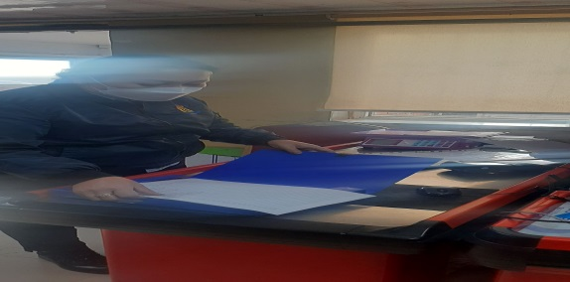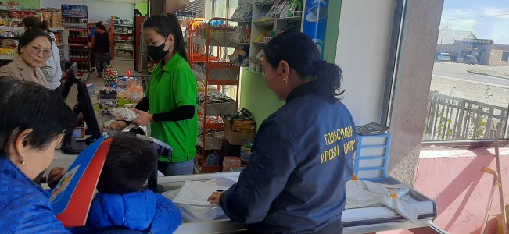
Улсын бүртгэлийн ерөнхий газрын Хяналт шалгалтын газраас ирүүлсэн удирдамжийн дагуу иргэн, эд хөрөнгө, хуулийн этгээдийн улсын бүртгэлийн чиглэлээр нийт 391 бүртгэлийн цахим санд мета дата зөв оруулсан эсэхэд шалгалт хийж, тайланг хугацаанд нь дээд газарт хүргүүлээд байна.

ЗУРГАА. Төсөв, санхүүгийн чиглэлээр:

Тайлангийн хугацаанд нийт 303,907,000 төгрөгийн 11-р сарын байдлаар 303,907,000 төгрөгний санхүүжилт хийгдэж, 200,422,421 төгрөг зарцуулаад байна. Өглөг үүсээгүй болно. 2021 оны Санхүүгийн Аудитаар зөрчилгүй дүгнэгдсэн.
Хэлтсийн үндсэн болон эргэлтийн хөрөнгө, батлагдсан төсвийг зориулалтын дагуу зарцуулж, улирлын санхүүгийн тайлан мэдээг Улсын бүртгэлийн ерөнхий газарт PDF болон файлаар хугацаанд нь хүргүүлсэн бөгөөд Улсын бүртгэлийн ерөнхий газарт одоогийн байдлаар 56,600,195 төгрөгийг төвлөрүүлээд байна.
Шилэн дансны тухай хууль тогтоомжийг хэрэгжүүлж, хэрэгжилтийг ханган ажиллаж байна. 11-р сарын байдлаар шилэн дансанд 127 мэдээ мэдээллийг хугацаанд нь байршуулсан бөгөөд хугацаа хожимдуулж мэдээлэл байхгүй.
Санхүүгийн тайлан, мэдээг Улсын бүртгэлийн ерөнхий газарт PDF файлаар сар, улирлын мэдээг хугацаанд нь хүргүүлсэн. Хугацаа хоцроогүй болно.

ДОЛОО. Орон нутгийн удирдлага, бусад байгууллагатай хамтран ажилласан талаар:

Аймгийн Цагдаагийн хэлтсийн хуучин байр нь 1971 онд ашиглалтанд орсон 100,5 м/кв талбайтай, өргөтгөл нь 2008 онд ашиглалтанд орсон бөгөөд нийт 506,94 м/кв талбайтай юм.
Улсын бүртгэлийн ерөнхий газрын дарга, удирдлагуудын дэмжлэгтэйгээр Хууль зүй, дотоод хэргийн сайдаас байрыг балансаас балансад шилжүүлэх шийдвэрийг гаргасан.
Аймгийн Иргэдийн Төлөөлөгчдийн Хурлын 2022 оны 05 дугаартай “Үндсэн хөрөнгө балансаас балансад шилжүүлэх зөвшөөрөл олгох тухай” тогтоол гарсан бөгөөд тогтоолыг Төрийн өмчийн бодлого зохицуулалтын газарт хүргүүлээд байна.
Мөн байрны газрын асуудлаар Цагдаагийн хэлтэстэй зөвшилцөлд хүрч, нийт 1400 м.кв орчим талбайтай газрыг тус хэлтэст шилжүүлэхээр газрын кадастрын зургийг урьдчилсан байдлаар гаргаж, Төрийн өмчийн бодлого зохицуулалтын газарт хүргүүлэв.

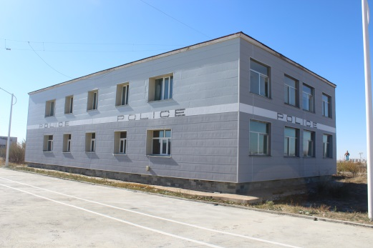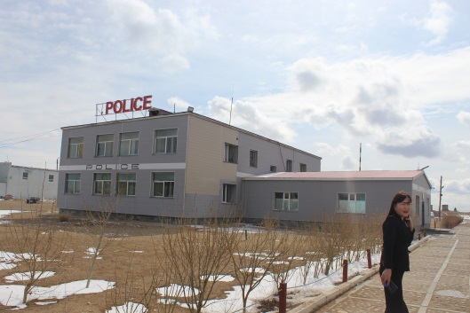
Хөдөлмөр халамжийн үйлчилгээний газарт улирал бүр ажлын байрыг нэмэгдүүлэх зорилгоор шинээр байгуулагдсан хуулийн этгээдийн судалгааг гарган өгч хамтран ажиллаж байна.
“Нэг өрх-нэг ажлын байр” арга хэмжээний хүрээнд байгууллагад хувиарлагдсан өрх болох Говьсүмбэр аймгийн Сүмбэр сумын 2-р баг уулзвар 1-15 тоот хаягт оршин суух Адъяасүрэнгийн Майцэцэгтэй 3 удаа биечлэн уулзаж амьдрал ахуйтай нь танилцаж, өрхийн хөгжлийн төлөвлөгөөний маягтын дагуу судалгааг бөглөн цаашид хэрхэн, хаана хөдөлмөр эрхлэх хүсэлтэй байгаа талаар өөрийнх нь санал бодлыг сонссон.

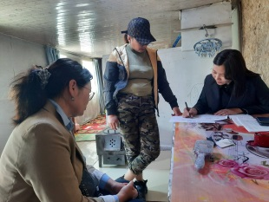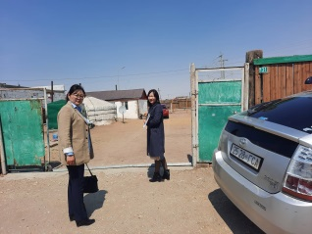
Монгол Улсын Ерөнхийлөгчийн 2010 оны 63 дугаар зарлигаар Эх орон, байгаль дэлхийгээ хайрладаг уламжлалт монгол зан заншлаа дээдэлж, хүн бүр байгалиа нөхөн сэргээх, хамгаалахад гар бие оролцох нөхцлийг бүрдүүлэх, ойн сан, ногоон байгууламжийг нэмэгдүүлэх чиглэлээр хэрэгжүүлж байгаа олон талт ажлуудыг эрчимжүүлэн мод тарих өдрийг жил бүрийн 5, 10 дугаар сарын хоёр дахь долоо хоногийн "Бямба" гарагийг бүх нийтээр мод тарих үндэсний өдөр болгон зарласан.
Монгол улсын Засгийн газрын 2021 оны 350 дугаар тогтоолоор “Тэрбум мод” үндэсний хөдөлгөөний хүрээнд хэрэгжүүлэх арга хэмжээг баталсан. Тус арга хэмжээний 34-д “Мод тарих үйл ажиллагааны талаар төрийн болон орон нутгийн захиргааны байгууллагууд, хувийн хэвшил, олон улсын болон төрийн бус байгууллага, иргэд олон нийтэд мэргэжил арга зүйн дэмжлэг үзүүлж, биелэлтийг хангуулах” заалт тусгасан. Улсын бүртгэлийн хэлтсээс 2022 оны 05 дугаар сарын 07-н өдөр өөрийн хариуцсан мод бут тарьдаг (угталт үдэлтийн хаалганы дэргэдэх -2015/01) талбайгаа цэвэрлэн, усалгаа арчилгааг хийж шинээр 21 мод тарьж ногоон байгууламжийг нэмэгдүүлэв. Өмнөх жилүүдэд тарьсан мод бут маань амжилттай ургаж байгаа бөгөөд бид арчилгаа, усалгааг хуваарийн дагуу 7 удаа хийсэн байна.
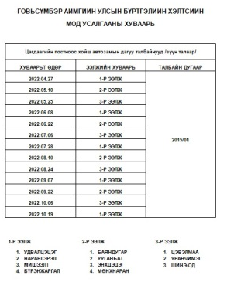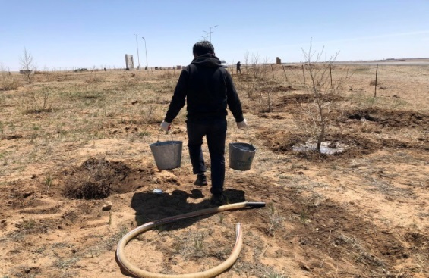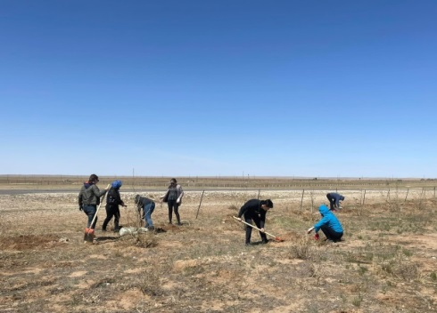
Байгууллагын албан хаагчдад хог хаягдлын менежментийн үйл ажиллагааг сурталчилж, зориулалтын 2 ширхэг хогийн савыг нийт 70000 төгрөгөөр худалдан авч байршуулаад байна. Албан хаагчдад хогийг зөв ангилан ялгах, зориулалтын хогийн саванд хаяж байх талаар чиглэл, зөвлөмжийг даргын зүгээс анхааруулж хэлэв.
Тус хэлтсээс “Чойр дахивар эрдэнэ” хоршооны үүсгэн байгуулагч нарыг дэмжиж, хоршооны баримт бичиг бүрдүүлэх тал дээр хамтарч, түргэн шуурхай бүртгэж, улсын бүртгэлийн гэрчилгээ, дүрмийг гардуулж өгсөн. Хоршооноос хог хаягдал авах өдөрлөгийг зохион байгуулсан бөгөөд өдөрлөгт хэлтсийн албан хаагчид бүрэн хамрагдаж, хог хаягдал тушааж, хоршооны үйл ажилллагааг дэмжиж ажилласан.
Аймаг орон нутгаас “Хоггүй Сүмбэр” арга хэмжээний хүрээнд Сүмбэр гарден цэцэрлэгт хүрээлэнгийн өөрийн хариуцсан талбайн ойр орчмын хогийг 5 удаа цэвэрлэж, “Тохижилт Сүмбэр” ОНӨААТҮГ-ын хог тээвэрлэгч автомашинд 0,9 тонн хогийг ачуулах ажлыг зохион байгуулав.
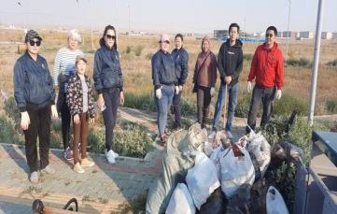
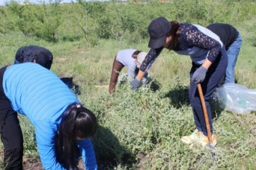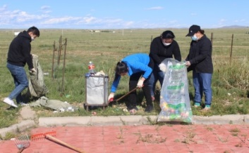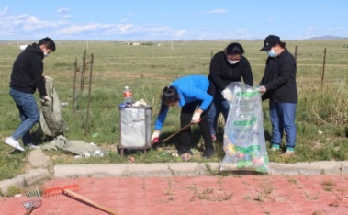
НАЙМ. Идэвх санаачлага, шинэлэг ажлын тайлан
Хэлтсийн албан хаагчдын үйлчилгээний стандартын хэрэгжилтэнд байнгын хяналт тавьж байна. Үйлчилгээний ил тод байдлыг хангах зорилгоор хэлтсийн ажлын байр, үйлчилгээний танхим болон 3 суманд мэдээллийн самбар, саналын хайрцаг ажиллуулж, 70541890, 70543056 дугаарын утсуудаар мэдээлэл, зөвлөгөөг тогтмол өгч байна. Жилийн эцсийн байдлаар давхардсан тоогоор 1104 иргэн утсаар зөвлөгөө мэдээлэл авсан ба иргэдээс ямар нэгэн гомдол гаргаагүй байна.
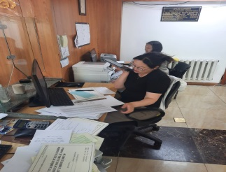
“Улсын бүртгэлийн дуудлагын үйлчилгээ”-ээр буюу хүндэтгэн үзэх шалтгааны улмаас үйлчилгээний танхимд хүрэлцэн ирэх боломжгүй иргэдийн хүсэлтийн дагуу, улсын бүртгэгч байгаа газарт нь очиж бүртгэлийн үйлчилгээ үзүүлсэн бөгөөд жилийн эцсийн байдлаар нийт 6 иргэнд бүртгэлийн үйлчилгээ үзүүлэв.
Хэлтсийн www.govisumber.burtgel.gov.mn цахим сайтад 75, Говьсүмбэр Улсын бүртгэлийн хэлтэс facebook хуудсанд 84 мэдээ, мэдээллийг байршуулан, иргэдэд түгээж, ойролцоогоор 7167 хүн үзсэн байна.

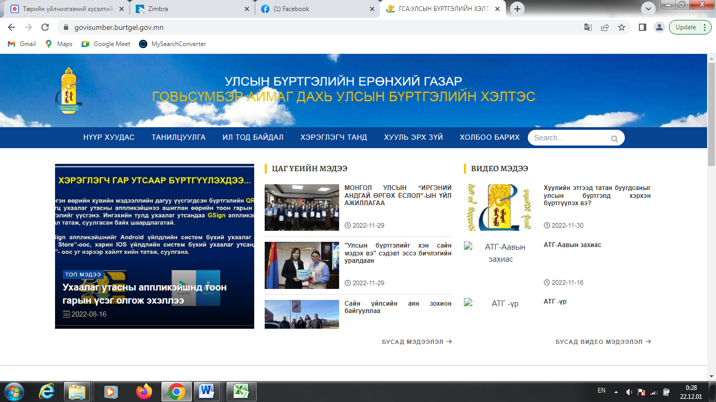
Хэлтсээс төлөвлөгөөний дагуу 11-р сард Баянтал, Сүмбэр, Шивээговь сумдын Засаг даргын Тамгын газартай хамтран “Цахим улсын бүртгэл өдөрлөг”-ийг зохион байгуулж, нийт 131 иргэнд эд хөрөнгө, иргэн, хуулийн этгээдийн улсын бүртгэлийн чиглэлээр үйлчилгээ үзүүлж, 266 иргэнийг зөвлөгөө мэдээллээр хангаж, гарын авлага материал тараасан байна. Иргэдэд мэдээ мэдээллийг онлайнаар хүргэсэн болно.
Мөн Сүмбэр суманд зохион байгуулсан өдөрлөгөөр Энхтусдэм өрхийн эрүүл мэндийн төвтэй хамтран иргэдэд эрүүл мэндийн чиглэлээр анхан шатны тусламж зөвлөгөө өгч, зохих шинжилгээг авч ажиллав.
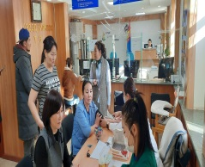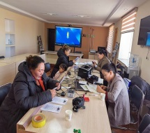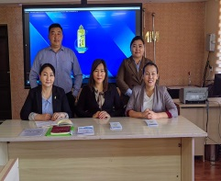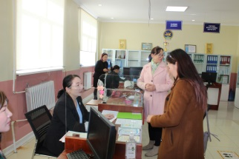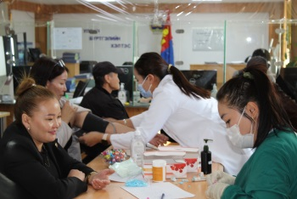

Цахим хөгжлийн яамнаас аймгийн Засаг даргын Тамгын газартай хамтран 03-р сард “Е-mongolia”-г сурталчлах өдөрлөгийг зохион байгуулсан бөгөөд тус өдөрлөгт хэлтсийн албан хаагчид бүрэн хамрагдаж, иргэдэд лавлагаа, мэдээлэл авах талаар заавар зөвлөмжийг газар дээр нь өгч ажиллав.
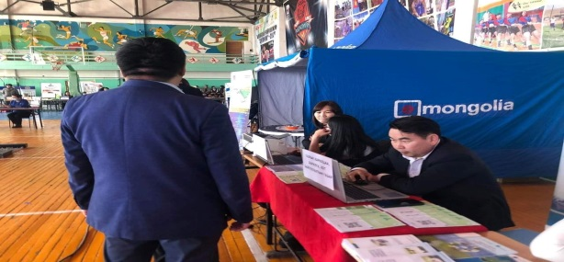
Тайлант хугацаанд Монгол шуудангийн байранд байрлах аймгийн Хөгжлийн бэрхшээлтэй иргэдэд бүртгэлийн хууль, тогтоомжийн талаар сургалт зохион байуулж, харааны хөгжлийн бэрхшээлтэй 15 иргэнд тоон гарын үсэг олгох ажлыг зохион байгуулав.
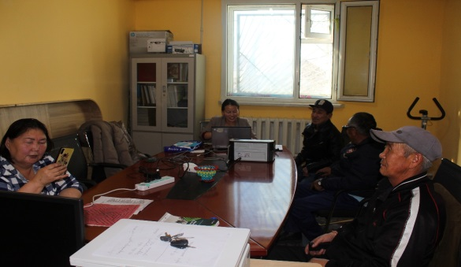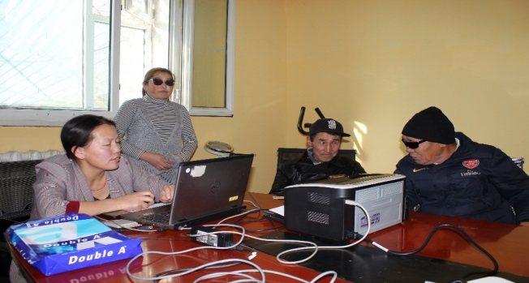
Улсын бүртгэлийн байгууллага үүсэж хөгжсөний түүхт 82 жилийн ойг угтан аймгийн ерөнхий боловсролын дунд сургуулийн ахлах ангийн сурагчдын дунд “Улсын бүртгэлийн байгууллагыг хэн сайн мэдэх вэ?” эссэ бичлэгийн уралдааныг зохион байгуулж, тэргүүн байр эзэлсэн хүүхдийг шалгаруулж, өргөмжлөл, дурсгалын зүйл гардуулав.
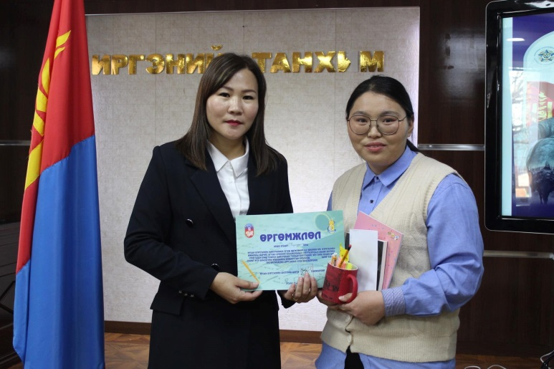
Хэлтсийн албан хаагчдыг хөдөлгөөний дутагдлаас урьдчилан сэргийлэх зорилгоор “ХS клуб”-ийн багш Хишигжаргалтай хамтран “Хөдөлгөөн, эрүүл зөв хооллолтын чиглэл”-ээр сургалтанд хамруулан спиннингээр хичээллэж, хөгжөөнт тэмцээн, уралдааныг зохион байгуулж, тэжээллэг смүүтигээр дайлав.
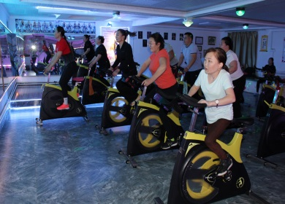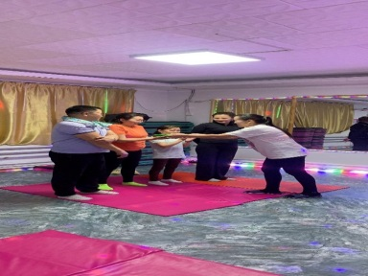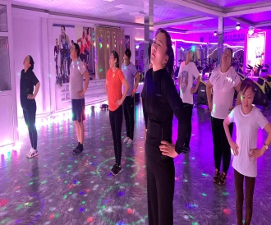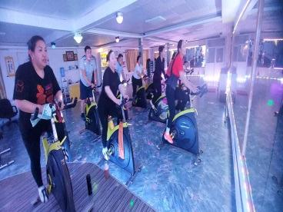
Жил бүрийн 10-р сарын 11-ний өдрийг “Олон улсын охидын эрхийн хамгаалах өдөр” болгон тэмдэглэж байгаа юм. Энэхүү өдөр ерөнхий боловсролын ахлах ангийн эмэгтэй сурагчдад мэргэжлийн чиг баримжаа олгох зорилгоор байгууллагатай танилцуулах, мэдээлэл өгөх ажлыг зохион байгуулав.

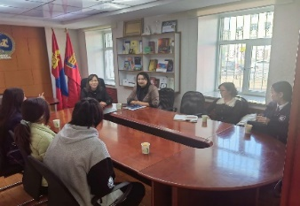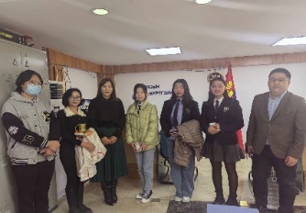
Аймгийн хэмжээнд 2022 онд 16 нас хүрч иргэний үнэмлэхээ захиалсан 234 иргэн байна. Монгол Улсын Ерөнхий сайдын ивээл дор жил бүр зохион байгуулдаг “Монгол Улсын иргэний андгай өргөх ёслол”-ын үйл ажиллагааг 2022 оны 11-р сарын 22-ны өдөр “Иргэний танхим”-д Гэр бүл, хүүхэд залуучуудын хөгжлийн газар, Монгол залуучуудын холбоотой хамтран зохион байгуулав. Тус арга хэмжээнд 16 нас хүрч иргэний үнэмлэхээ авах өсвөр үеийн залуусаа нийгэмд хөгжил, оролцоогоороо түүчээлж буй 32 иргэнд батламж, иргэний үнэмлэх, дурсгалын зүйлс гардуулах ажлыг зохион байгуулав.
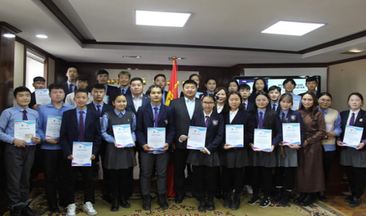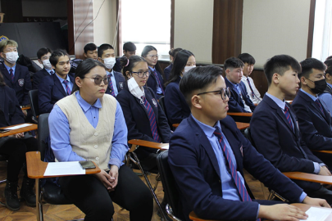
Намрын дунд сарын шинийн 17-ны билигт сайн өдөр Сүмбэр сумын 5-р багийн иргэн О.Мөнх-Эрдэнэ Д.Дэлгэрмаа нарын “Гэрлэх ёслолын арга хэмжээ”-нд гэрлэлтийн гэрчилгээг ерөөл айлдаж, хуримын бөгж солилцуулан ёслол хүндэтгэлтэйгээр гардуулан өгөв.
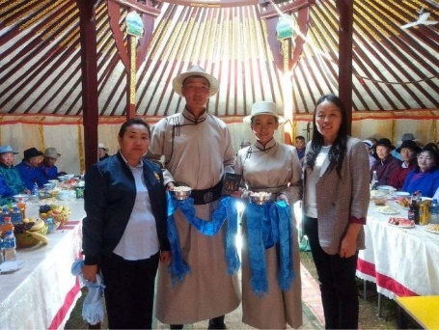

Төрөөс баримталж буй соёл урлагийн бодлогыг хэрэгжүүлэн төрийн албан хаагчдын цагийг зөв боловсон өнгөрүүлэх, хамт олонч нөхөрсөг байдлыг бий болгох, “БОРЖИГИН ӨВ” соёлыг түгээн дэлгэрүүлэн, урлагийн гоо зүйн боловсролыг дээшлүүлэх зорилгоор Говьсүмбэр аймгийн Засаг даргын Тамгын газар, Соёл, урлагийн газар, Боржигин чуулгаас хамтран зохион байгуулсан “Боржигин түмний дуулал-2022” урлагийн бага наадамд тус хэлтсээс Мэргэжлийн хяналтын газар, Татварын хэлтэс, Гааль, Тохижилт сүмбэр ОНӨААТҮГ, Нийгмийн даатгалын хэлтэстэй хамтран оролцож, нийт 20 багаас 4 дүгээр байранд шалгарсан амжилтыг үзүүлсэн байна.
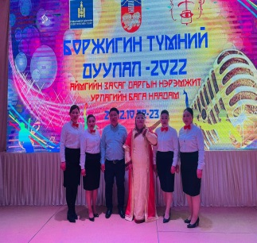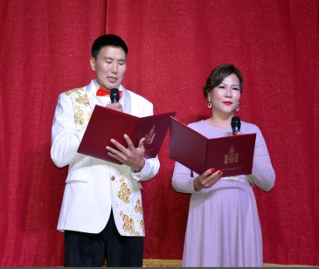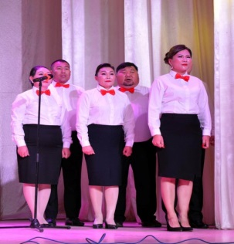
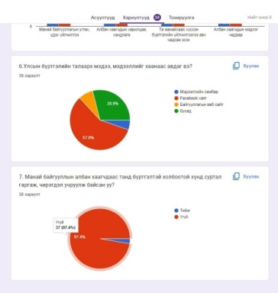
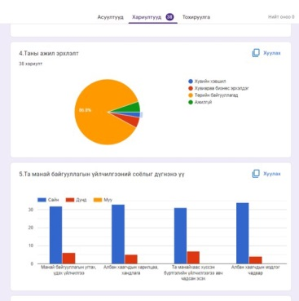
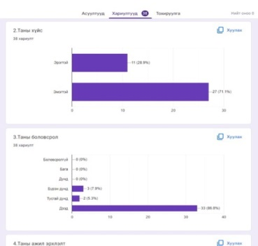
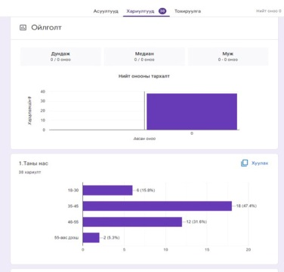
Бүртгэлийн үйл ажиллагааг боловсронгуй болгох, үйлчилгээний чанар, хүртээмжийг сайжруулах зорилгоор тус аймгийн хамгийн том зарын групп болох “CHOIR ZAR-ЧОЙР ЗАР.(Говьсүмбэр хамгийн том зарын грүпп)”-д санал асуулгыг байршуулж, нийт 38 иргэнээс цахимаар (google drive) санал асуулгыг авч үзүүлэлт тус бүрээр нэгтгэх ажлыг зохион байгуулав.

Монгол Улсын Ерөнхийлөгч Ухнаагийн Хүрэлсүх Эзэн Богд Чингис хааны эш хөргийг хүндэтгэн залах тухай зарлиг гаргасан билээ. Монгол Улсын Ерөнхийлөгчийн 2022 оны 07 дугаар сарын 11-ний өдрийн 159 дүгээр зарлигийг Үндэсний их баяр наадмын нээлтийн үеэр Монгол Улсын Ерөнхийлөгчийн Тамгын газрын дарга нийтэд уншиж сонордуулсан бөгөөд багийн зүгээс Эзэн хааны эш хөргийг аймгийн Иргэдийн Төлөөлөгчдийн Хурлын дарга Ш.Билэггүмбэрэлээс гардан авч “Иргэдэд үйлчлэх танхим”-д хүндэтгэн залах арга хэмжээг зохион байгууллаа.
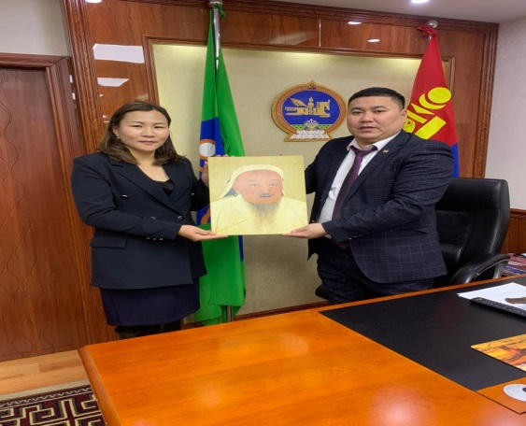
Говьсүмбэр аймаг дахь Улсын бүртгэлийн хэлтэс, Хүний эрхийн Үндэсний Комиссын Говьсүмбэр аймаг дахь референт нар хамтран Сүмбэр сумын 3 дугаар багийн нутаг дэвсгэрт байрлах Ерөнхий боловсролын Лаборатори 5 дугаар сургуулийн гадна авто зам дагуу "Хүүхдийн эрүүл аюулгүй орчинд амьдарч, сурч боловсрох эрх"-ийг хангах ажлын хүрээнд “Сургууль орчмын бүс” эхлэл, төгсгөлийн тэмдэглэгээг мэргэжлийн байгууллагын хяналтан дор суурилуулж, тус сургуулийн удирдлагуудад хүлээлгэн өгөх сайн үйлсийн аяныг зохион байгууллаа.
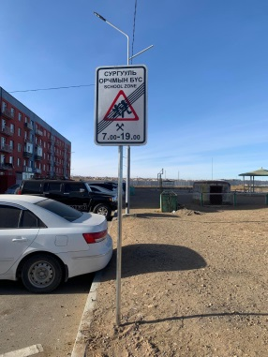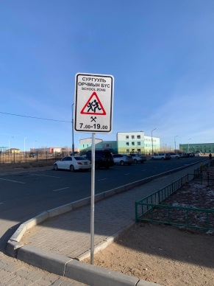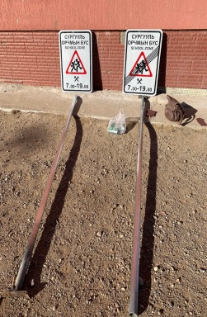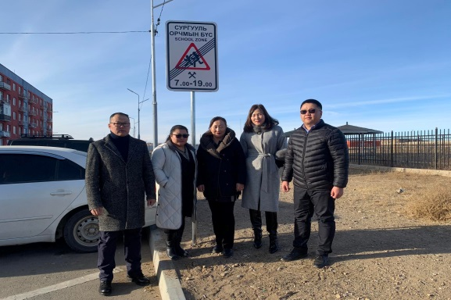
Говьсүмбэр аймгийн “ГС телевиз”-тэй хамтран “УРАМ” нэвтрүүлэгийг хийж, тухайн сонгогдсон иргэний төрсөн өдрөөр ажлын байранд нь гэнэт зочилж, ярилцлага авч, гарын бэлэг гардуулан өгөх сайн үйлсийн аяныг зохион байгуулав.
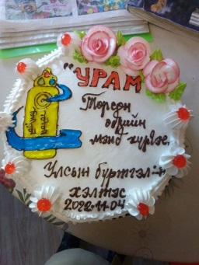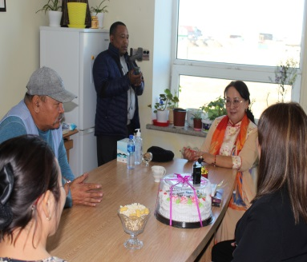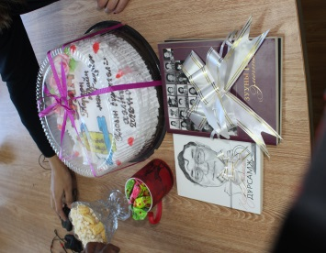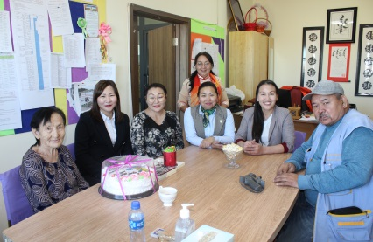
Тус хэлтсээс 2022 оны 9-р сарын 19-ны өдөр аймгийн Засаг даргын Тамгын газрын "Иргэний танхим"-д сумдын багийн Засаг дарга, багийн нийгмийн ажилтнуудад Улсын бүртгэлийн хууль, тогтоомж, цахим гарын үсгийн тухай хуулиар сургалт зохион байгуулав. Сургалтаар цаашид хэрхэн хамтран ажиллах тухай мэдээлэл солилцож, тодорхой шийдэлд хүрч ажиллав.
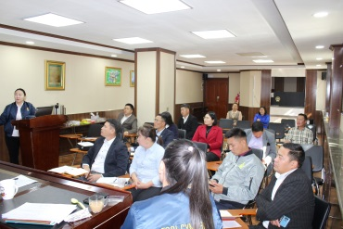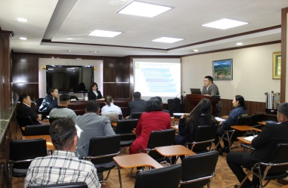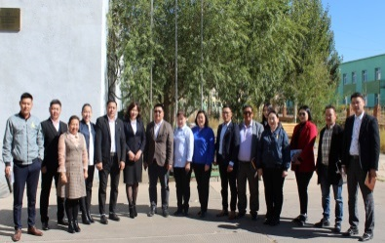

ЕС. Сургалт, сурталчилгааны чиглэлээр

Хэлтсийн 2022 оны 12 заалт бүхий сургалтын төлөвлөгөөг батлуулан, хэрэгжилтийг хангаж ажиллав. Үүнд:
Албан хаагчдын хууль эрх зүйн мэдлэгийг дээшлүүлэх зорилгоор Улсын бүртгэлийн ерөнхий газар, аймаг орон нутгаас зохион байгуулсан онлайн болон танхимын сургалтанд албан хаагчдыг бүрэн хамруулж ажиллав. Үүнд:
Тайлант хугацаанд нийт 52 сургалтанд давхардсан тоогоор 420 албан хаагч хамрагдав. Тодруулбал онлайнаар 32 сургалтанд давхардсан тоогоор нийт 259 албан хаагч, танхимын 20 сургалтанд нийт 161 албан хаагч тус тус хамрагдсан байна. Тухайлбал:
-Авлигатай тэмцэх газраас Аймгийн Хууль, эрх зүйн хэлтэстэй хамтран 2022 оны 04-р сарын 09-ний өдөр дуу бүжгийн Боржигин чуулгад зохион байгуулсан “Авлигын шалтгаан, үр дагавар, авлигаас урьдчилан сэргийлэх арга зам” сэдэвтэй сургалтанд 4 албан хаагч хамрагдав.
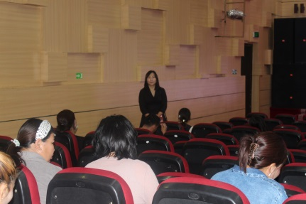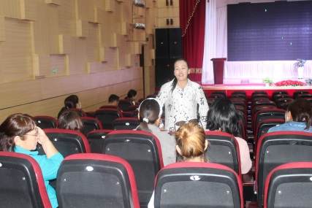
-Хуулийн этгээдийн улсын бүртгэлийн газраас 2022 оны 04-р сарын 07, 08-ний өдрүүдэд Улаанбаатар хотод зохион байгуулсан “Хоршоодыг шинэчлэсэн бүртгэлд хамруулах тухай” 2 өдрийн танхимын сургалтанд Хуулийн этгээдийн улсын бүртгэгч Э.Ууганбат хамрагдав.
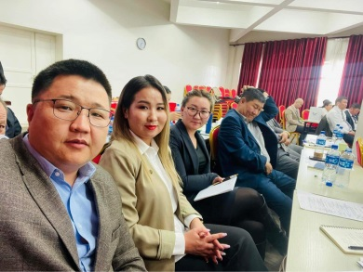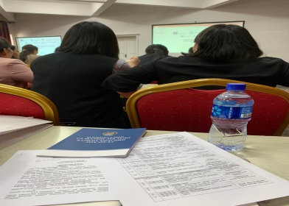
-Гэр бүл хүүхэд залуучуудын хөгжлийн газраас 2022 оны 04-р сарын 26-ны өдөр “Хүүхэд хүмүүжлийн эерэг арга” сэдэвтэй сургалтыг зохион байгуулж, 11 албан хаагч хамрагдав.
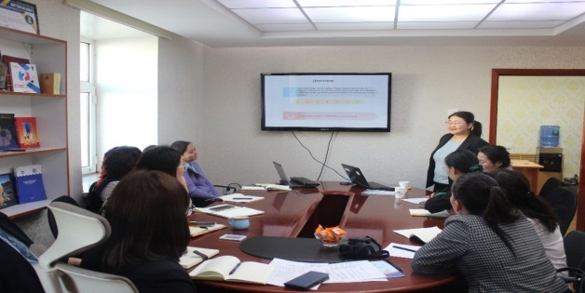
- Хөдөлмөрийн аюулгүй байдал, эрүүл ахуй сарын аян-2022 арга хэмжээний хүрээнд, Онцгой байдлын газрын салаан захирагч, дэслэгч Э.Дашням “Байгууллагын галын аюулгүй байлдал, урьдчилан сэргийлэх нь” сэдэвтэй сургалтанд 11 албан хаагч хамрагдав.
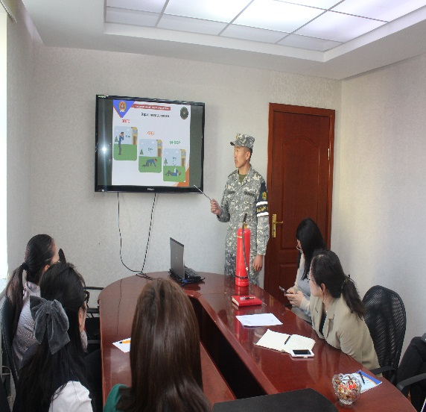
Мэргэжлийн хяналтын газрын Хөдөлмөрийн хяналтын улсын байцаагч Б.Хурандаа ‘Хөдөлмөрийн аюулгүй байдал, эрүүл ахуйн” чиглэлээр 2022 оны 05-р сарын 13-ны өдөр албан хаагчдад зориулсан сургалт зохион байгуулж, нийт 8 албан хаагч хамрагдав.
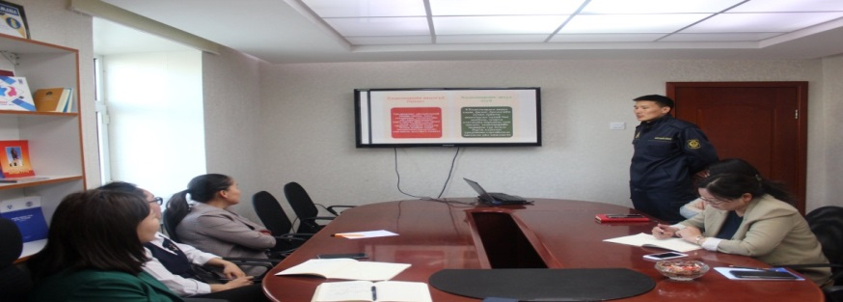
Аймгийн Архивын тасгаас “Албан хэрэг хөтлөлт, түүний стандарт”, Цахим архивийн нөхцөлд хэрхэн ажиллах талаар сургалтыг 2022 оны 09-р сарын 29-ний өдөр зохион байгуулж, нийт 11 албан хаагч хамрагдав.
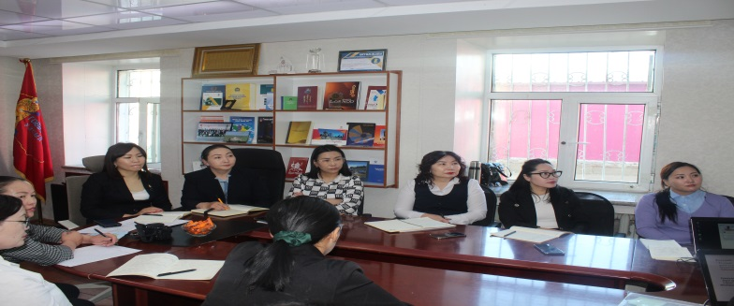
Монгол бичиг нэвтрүүлэх ажлын хүрээнд “Монгол бичгийн үндэсний хөтөлбөр 3”-ийг хариуцсан ажилтнаар Баянтал сумын улсын бүртгэгч Л.Пүрэвжаргалыг томилсон бөгөөд хэлтсийн дотоод сургалтын төлөвлөгөөний дагуу бүх албан хаагчдад хөтөлбөр хариуцсан ажилтан “Монгол бичиг сурцгаая” сэдэвтэй сургалтыг 5 удаа зохион байгуулсан болно.
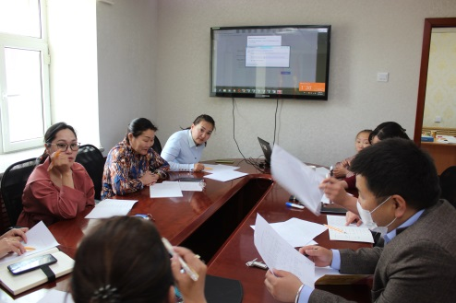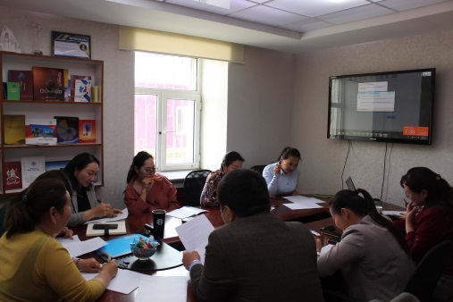
“Жендерийн эрх тэгш байдлыг хангах арга хэмжээ”-ний хүрээнд сонсголын бэрхшээлтэй иргэдэд төрийн үйлчилгээг ойртуулах, тэгш хүртээмжийг нэмэгдүүлэх зорилгоор Аймгийн Засаг даргын Тамгын газар, Хөдөлмөр, халамжийн үйлчилгээний газар, “Үжин тайж студи” ТББ-ын багш А.Ганхуягтай хамтран 2022 оны 11 дүгээр сарын 07,08-ны өдрүүдэд “Дохионы хэлний анхан шатны мэдлэг олгох сургалт”-ыг зохион байгуулж, сургалтад архивч Ц.Дүгэрсүрэн хамрагдав.
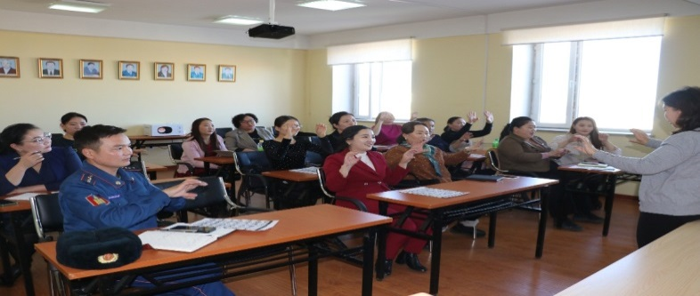

АРАВ: Бусад зохион байгуулсан ажлын чиглэлээр:
Хэлтсийн мэдээлэл технологийн ажилтан тоног төхөөрөмжийн хэвийн ажиллагааг хангах болон цахим мэдээллийн санд байнгын хяналт тавьж байна. Комьпютер, тоног төхөөрөмжүүдэд 9 удаа засвар, үйлчилгээ хийсэн. Мөн комьпютер болон мэдээллийн санд нэвтрэх нууц кодыг солих зааврыг тухай бүр тогтмол өгдөг болно.
Дэлхий нийтийг хамарсан ковид-19 цар тахлын халдвараас урьдчилан сэргийлэх зорилгоор албан хаагчдад амны хаалт, гар ариутгагч, бээлий зэргээр хангаж, мэргэжлийн байгууллагаар ажлын байрыг 1 удаа ариутгах ажлыг зохион байгуулав.
Албан хаагчдын бие бялдрыг хөгжүүлэх, чийрэгжүүлэх зорилгоор “Спортын хамтлаг” байгуулж, “Бүжгийн хамтлаг”, “Усан спорт”-ын дугуйланд албан хаагчдаас хамруулж байна.
Албан хаагчдын нийгмийн баталгааг хангах 2022 төлөвлөгөөг баталж, хэрэгжилтийг ханган ажиллав. Тухайлбал:
- Төрийн тусгай албан хаагчдын нэгдсэн эмнэлэгтэй хамтран ажиллах гэрээ байгуулж, албан хаагчдыг иж бүрэн багц шинжилгээнд хамруулах ажлыг 06 дугаар сард зохион байгуулав. Мөн аймгийн Нэгдсэн эмнэлэгтэй хамтран албан хаагчдыг урьдчилан сэргийлэх, эрт илрүүлэг үзлэг шинжилгээнд 9-р сард бүрэн хамруулав.
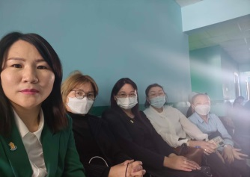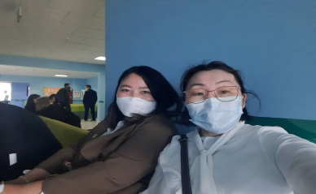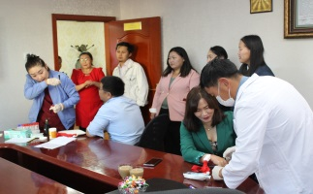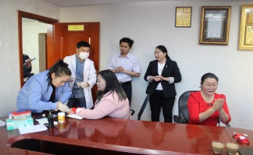

–Эх үрсийн баярын өдрийг тохиолдуулан албан хаагчдын гэр бүлийн дунд “Аз жаргалтай гэр бүл” өдөрлөгийг зохион байгуулж, нийт 225000 төгрөгийн бэлгийг гардуулав.
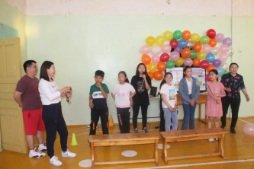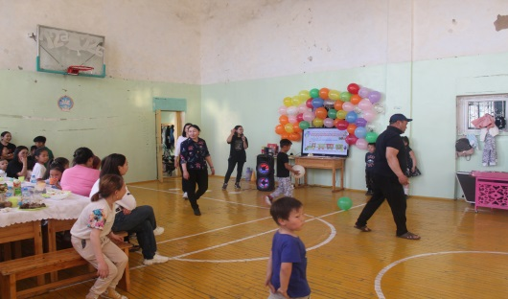
-Эрх зүйч мэргэжлээр суралцаж буй төрийн үйлчилгээний 2 албан хаагчид цалинтай чөлөө олгов.
- Төрийн албан хаагчдыг сургаж, мэдлэг чадварыг дээшлүүлэх, ажиллах нөхцөл, нийгмийн баталгааг хангах хөтөлбөрийг хэрэгжүүлэх үүднээс аймгаас санхүүжилтыг шийдвэрлүүлж, Удирдлагын академийн ахлах түшмэлийн багц сургалтад 1 албан хаагч, Төрийн албан хаагчийн мэргэшүүлэх дунд хугацааны давтан сургалтад 1 албан хаагчыг тус тус хамруулаад байна.
-Хэлтсийн туслах аж ахуйн хүрээнд 5 албан хаагчдад тус бүр 1 хонь өгөв.
-Нийт албан хаагчдын цалингийн шатлалийг хуулийн дагуу 1-2 шатлал ахиулав.
-Хэлтсийн 2 албан хаагчийн төрийн алба хаасан хугацааны нэмэгдлийг зохих журмын дагуу олгов.
-Байгууллагаас тэтгэвэрт гарсан 3 ахмадад сар шинийн баяр, ахмадын баярыг тохиолдуулан хуулийн дагуу нийт 600000 төгрөгийн тэтгэмж олгож, хүндэтгэл үзүүлэв.
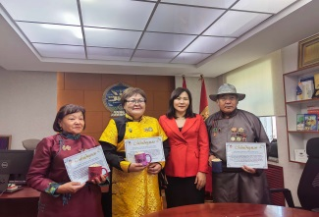
-Ковидоос урьдчилан сэргийлэх зориогоор албан хаагчдыг маск болон архиутгалын хэрэгслээр байнгын хангаж ажиллав.
- Албан хаагчдын чөлөөт цагийг зөв боловсон өнгөрүүлэх үүднээс аймгийн Политехникийн коллежийн зааланд 7 хоног бүрийн 1 дэх өдөр зааланд тоглож байна.
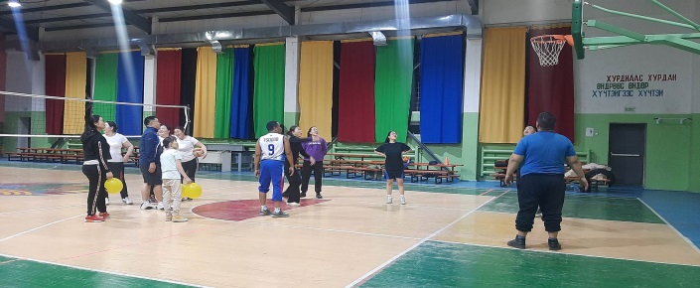
-Албан хаагчдыг нэг ижил “Бомбер” хувцастай болгох ажлыг зохион байгуулав.
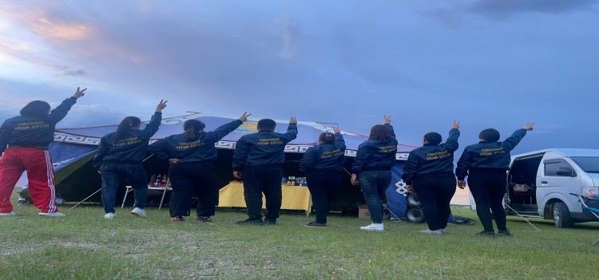
-Улсын бүртгэлийн байгууллага үүсэж хөгжсөний түүхт 82 жилийн ой “Бүртгэлийн ажилтны баярын өдөр”-ийг тохиолдуулан Хууль зүй, дотоод хэргийн яамны Хүндэт жуух бичгээр Хяналтын улсын байцаагч Ш.Энхцэцэг, Улсын бүртгэлийн ерөнхий газрын Хүндэт жуух бичгээр иргэний улсын бүртгэгч Ш.Уранчимэг нарыг тус тус шагнасан байна.
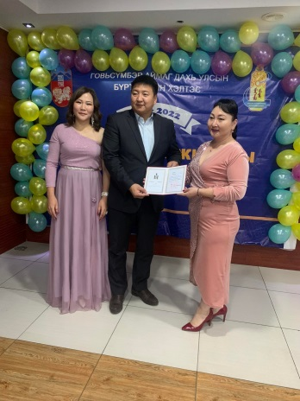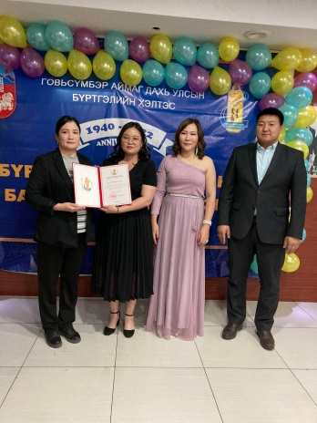

⁰⁰0⁰⁰

